2013中考物理模拟试题12
一、选择题
1．关于声音，下列说法正确的是
A．一切发声的物体都在振动 B．只要物体在振动，我们就能听到声音
C．声音在不同介质中的传播速度相同 D．声音在真空中的传播速度为3×10⁸m／s
答案：A
2．（2012，扬州，2分）下列现象中不能用分子热运动观点解释的是
A．酒香不怕巷子深 B．把青菜用盐腊成咸菜
C．沙尘暴起，尘土满天 D．衣橱里的樟脑球逐渐变小
答案：C
3．（2012浙江萧山中学，5题）在探究串联电路的电压关系时，某同学使用的电路如图所示，他先用电压表正确的测量了灯泡Ｌ₁两端的电压，为了测量灯泡Ｌ₂两端的电压，他想将电压表接A点的哪一段导线改接到电路中的C点，而保持接电压表B点的不动。对这种做法的正确性以及理由三位同学进行如下的讨论：①甲同学：这种做法不正确，因为电压表正、负接线柱接反了 ②乙同学：这种做法不正确，因为L₂两端的电压值超出电压表的量程； ③丙同学：这种做法正确，A点改接到C点时，电压表与L₂是并联的。他们的讨论正确的有（ ）21世纪教育网
A.只有① B.只有①② C.只有② D.只有③
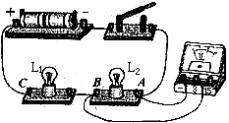
（吉林）4．关于物态变化的说法正确的是（ ）
A．夏天，我们看到冰糕冒的“白气”是蒸发现象
B．把糖放入水中，水变甜是熔化现象
C．秋天，窗户玻璃表面形成的水雾是液化现象
D．长时间使用的冰箱，冷冻室内壁容易结冰是凝固现象
答案：C
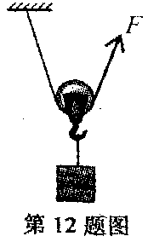
5．（苏州）如图所示，某同学用重为10N的动滑轮匀速提升重为50N的物
体．不计摩擦，则该同学所用拉力F的可能值是
A．20N B．25N C．30N D．35N
答案：D
6．（兰州）如图8所示，在三个相同的容器中装有质量相同的水，将木块A、金属块B按不同的方式放入水中，待A、B静止时，三个容器中木块下表面所受的压强相比较，正确的是
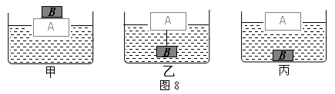

A．P_{甲}>P_{乙}>P _{丙} B．P_{甲}=P_{乙}>P_{丙} C．P_{甲}<P_{乙}=P_{丙} D．P_{甲}=P_{乙}=P_{丙}
答案：A
7．（潍坊）2012年温哥华冬奥会上，中国选手王潆一人获得三枚金牌，并打破世界纪录如图．下列论述错误的是
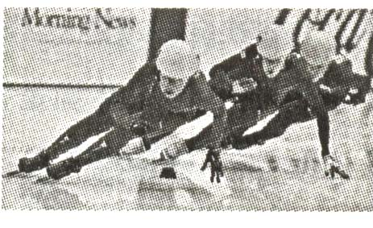
A．王濛到达终点线后，还继续向前滑行是由于惯性的原因
B．用力蹬冰面加速，原理是“物体间力的作用是相互的”
C．王濛在领奖台上受到的重力与支持力是一对平衡力
D．王濛在领奖台上受到的支持力和对领奖台的压力是一对平衡力
答案：D
8．（德州）如图6所示，在电磁铁正上方用弹簧挂着一条形磁铁，开关闭合后，当滑片P从a端向b端滑动过程中，会出现的现象是
A．电流表示数变小，弹簧长度变短
A
a
b
P
S
S
N
图6
B．电流表示数变小，弹簧长度变长
C．电流表示数变大，弹簧长度变长
D．电流表示数变大，弹簧长度变短
答案：D
9．（2012广东肇庆，1题）第三代数字通讯技术简称3G，它不仅能传递声音信息还能传递图像和视频信息，3G手机传递信息是通过哪种波实现的:（ ）
A．超声波 B．次声波 C．红外线 D．电磁波
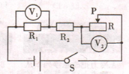
10．（2012四川内江，Ⅰ卷12）如图所示，电源电压保持不变，当闭合开关S，滑动变阻器的滑片P向右移动的过程中，下列说法正确的是
A.电压表V₁的示数增大，电压表V₂的示数减小
B.电阻R₁和R₂消耗的功率的变化量一定相等
C.电压表V₁减小的示数等于V₂增大的示数
D. 电压表V₁减小的示数小于V₂增大的示数
答案：D
二、填空题（每空1分）[来源:学*科*网]
11．（2012浙江台州，26）如果物体离眼睛近，来自它某点的光线到达眼睛时是发散的；如果物体远离眼睛，来自这点的光线到达眼睛时发散程度便会降低。因此，我们把来自遥远物体上某点的光线，到达眼睛时视作平行，如图甲所示。
（1）我们作上述推断的前提是光在同一均匀物质中是沿＿＿＿＿传播；
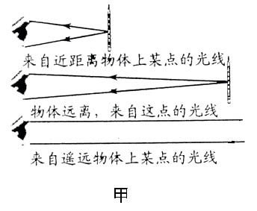
（2）当物体远离眼睛时，眼球中晶状体的曲度会减小。图乙表示物体在眼球中的不同成像情况，其中表示视觉正常的人观看远处物体的是＿＿＿＿。
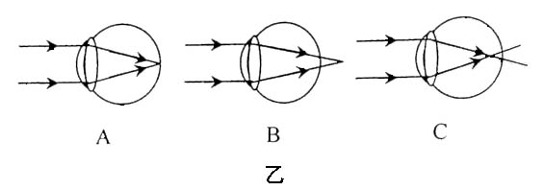

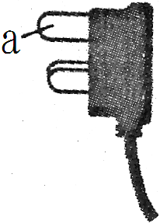
12．（莆田荔城区）右图是洗衣机的三脚插头，其中的a插脚与洗衣机的 相接。
有些人将该插脚折弯不用插进插座，洗衣机仍能工作，但有隐患。其隐患具体是： 。
答案： 金属外壳 万一洗衣机的金属外壳和电源火线之间的绝缘损坏，洗衣机外壳带电会对人造成伤害。
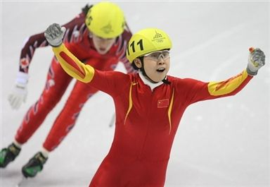
13．(2012,上海，2分)图6所示是王濛在2012年温哥华冬奥会500米短道速滑比赛中夺金的场景。在滑行的过程中，冰刀与冰面之间的摩擦为_________摩擦（选填“滑动”或“滚动”）；冰面的温度会升高，这是通过___________方式增加了冰面的内能。

滑动；做功
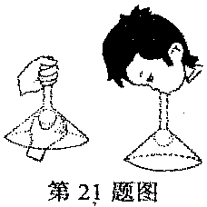
（苏州）14．如图所示，某同学在探究流速大小对流体压强的影响时，在倒置的漏斗
里放一个乒乓球，用手指托住乒乓球，然后从漏斗口向下用力吹气，当
他将手指移开时，乒乓球没有下落．该现象可说明乒乓球上方气体流速
(选填“增大”、“减小”或“不变”)、压强 (选填“变大”、[来源:学*科*网Z*X*X*K]
“变小”或“不变”)．
答案：．增大 变小
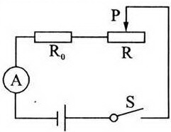
（襄樊）15．如图4所示，一定值电阻R₀与最大阻值为40Ω的滑动变阻器串联在电路中，闭合开关S，当滑动变阻器的滑片P滑到最左端时，电流表的示数为O．3A；当滑动变阻器的滑片P滑到最右端时，电流表的示数为O．1A。则定值电阻R₀＝ Ω，电源的电压U＝ v。

答案：20, 6

三、作图与实验题
16．（2012山东省荷泽市，16）如图10所示，考古人员需要对一口古井进行清理，为了解决照明问，请你帮他们把太阳光反射到井里，并能垂直照亮井底。
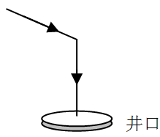
答案：如图所示
图2
井口

17．（2012湖北襄阳，32）如图7所示，MN为凸透镜的主光轴，A为蜡烛，A′为蜡烛在光屏上所成的像，根据凸透镜 成像原理确定像凸透镜的位置，并将凸透镜画出来
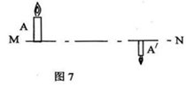
答案：
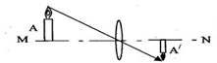

18．（2012江苏苏州，24（3）小）如图丙所示是一个已知N、S极的通电螺线管，在图中标出通电螺线管外部磁感线（虚线）的方向和电源的正、负极。
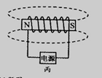
答案：
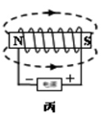

（德州）19．（4分）通过物理知识的学习，同学们不难发现：
（1）当要研究的物理量不易直接测量时，都要想办法把它们的大小间接表示出来。例如：在探究摩擦力与什么因素有关的实验中（如图17所示），用弹簧测力计拉动木块时，必须让木块在水平面上做 运动，通过读取弹簧测力计上的示数可间接知道摩擦力的大小；又如，在研究“牛顿第一定律”的实验中（如图18所示），让同一小车从斜面上相同的高度由静止滚下，在粗糙程度不同的平面上运动，小车在水平方向上受力的大小可通过小车 表现出来。
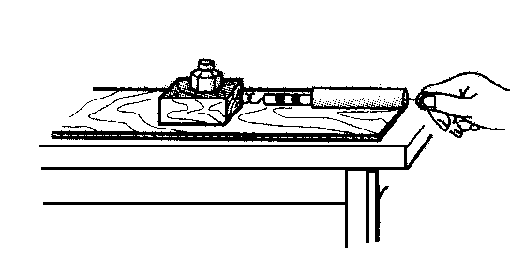
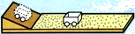
图18
图17

（2）当要研究某个物理量与多个因素的关系时，一般要采用 法。例如：在探究摩擦力与什么因素有关的实验中，要研究摩擦力的大小与压力大小关系，就要多次改变 ，同时保持接触面的粗糙程度不变。
答案：
（1）匀速直线运动；在水平面上移动的距离的大小（或S的大小）
（2）控制变量法 ；压力大小（或砝码的个数）。
评分标准：本小题4分，每空1分。
20.（高州市）小明在做“测量小灯泡电功率”的实验中，已知电源电压为3V，小灯泡的额定电压为2.5V（阻值约为10Ω）。
（1）他在检查仪器时，发现电流表指针如图所示，则接下来的操作是 ___________.
（2）图甲中是小明画出的实验电路图，请你根据电路图用笔画线代替导线，帮他将图乙未完成的电路连接好，要求：电流表、电压表选择合适的量程；滑动变阻器的滑片向右移动时，连入电路的阻值变小；导线不能交叉。
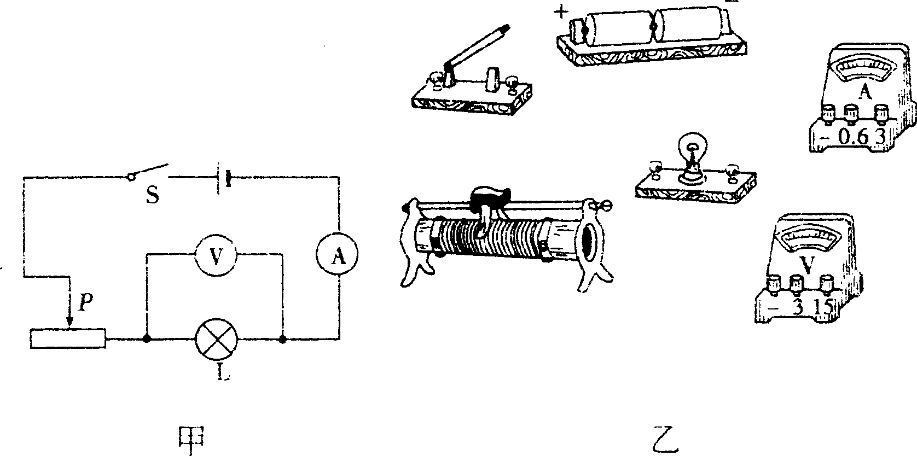
（3）经检查无误后，闭合开关，调节滑动变阻器的滑片到某一位置，电流表和电压表的示数如图丙所示，则此时流过小灯泡的电流是_________A,灯泡两端的电压是_______V,灯泡的实际功率是_______W.
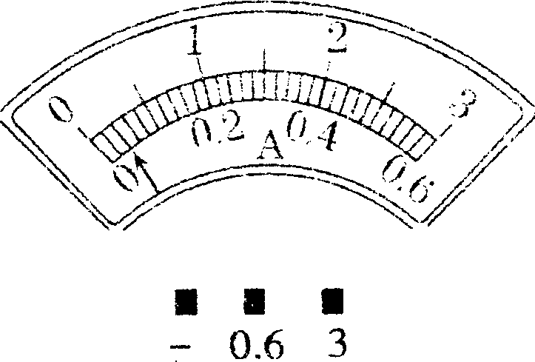

（4）改变滑动变阻器的阻值，多次测量通过小灯泡的电流和它两端的电压，根据记录的数据，小明画出了小灯泡电流随其两端电压变化的关系图像（如右下图），根据图像提供的信息，计算出小灯泡的额定功率为__________W，小灯泡灯丝电阻随电压增大而________(选“增大”、“减小”、或“不变”)
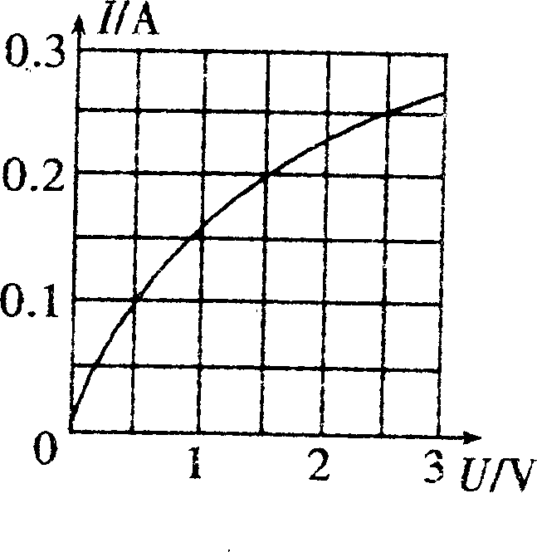
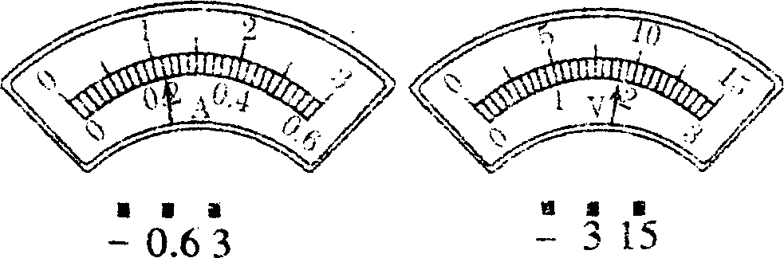

答案：（1）改选电流表0-3A的量程（2）略（3）1.2A 1.8V 1.16W（4）0.625W 增大
四、简答与计算
（济宁21.王聪是班里有名的“物理迷”，他爱观察，勤思考。一天，妈妈到超市购买了一台家用豆浆机，他仔细观察了豆浆机的构造、铭牌和制作豆浆的过程，发现其中用到了许多物理知识。
(1)机座底部安装有三个小橡皮碗，相当于“吸盘”，可以防止豆浆机在打浆时位置发生移动。“吸盘”是利用
起固定作用的。
（2）豆浆机电源线的插头有三个脚，如图12所示，其中稍长些的脚是把豆浆机的金属部分与 相连接。
（3）豆浆机的机头主要由一个电热器（电热丝）和一个电动机带动的打浆器构成。制作豆浆的过程是先加热，再打浆，再加热煮熟，即加热和打浆是交替进行的。由此可知，豆浆机中的电动机和电热器的连接方式是 。
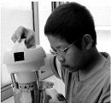
（4）当香喷喷的豆浆打好后，王聪打开豆浆机，如图13所
图13
示，他只闻到香味却看不清楚豆浆。请你用学过的物理知识解释其中的原因。

（5）豆浆机铭牌上的部分技术参数如右表。豆浆机在额定电压下打浆时，通过电动机的电流是多少？
额定电压 | 220V
额定频率 | 50Hz
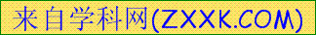电动机额定功率 | １80
电热器额定功率 | 850W
[来源:学.科.网Z.X.X.K]

（6）王聪粗略想测算一下豆浆机电热器的加热效率大约是多少。于是，他把80g大豆和1500g清水放入豆浆机中，测出其初温为20℃。豆浆机在额定电压下工作，当电热器加热的总时间约12min时豆浆沸腾，测其温度为100℃ 。设豆浆的比热容大约等于水的比热容，请你帮他计算豆浆吸收了多少热量？豆浆机电热器的加热效率大约是多少？【C_{水}=4.2×10³J／(kg. ℃)】
（7）王聪想比较一下豆浆的密度与水的密度那个大，但手中没有密度计，也没有天平和量筒，请你用家中的物品较简单的比较出二者密度的大小。
答案：12.（1）大气压 （1分） （2）地 （1分） （3）并联 （1分）
（4）闻到香味，是因为豆浆的分子在做无规则运动（１分）；看不清豆浆是因为豆浆机内的水蒸气遇到冷的镜片液化成小水滴附着在镜片上，使王聪看不清豆浆（１分）[来源:学科网ZXXK]
（5）电动机的电流为：I_{电机}=P_{电机}/U_{额}=180W/220V=0.82A ……（2分）
（6）豆浆吸收的热量为：
Q=cm（t₂ - t₁）=4.2×10³J ∕(kg·℃) ×（ 1.5 + 0.08）kg ×（100℃ - 20℃）
= 5.31×10⁵J ……（2分）
电流通过电热器做的功： W=Pt =850W×12×60s = 6.12×10⁵J ……（１分）
电热器的加热效率：η= Q／W=5.31×10⁵J/6.12×10⁵J = 0.87 =87% ……（１分）
（7）用同一支筷子，使其分别直立地漂浮在水和豆浆中（1分），筷子露出液面多的密度大（1分）
评分标准：本题共１3分，各小题占分见相应小括号内的分值。其中第（7）小题若学生用其他方法，只要正确，同样给分。
22．（2012福建泉州，30题）暑假，小明家要乘动车去上海参观世界博览会，小明了解他们所要乘的车次如附表。
附表：泉州到上海南站动车组时刻表
车次 | 出发站 | 出站时间[来源:学科网ZXXK] | 目的站 | 到站时间
D3204-上海 | 泉州 | 11:55 | 上海南 | 19:05

  - 乘D3204动车从泉州到上海需要多少时间？
  - 若动车在平直的道路上1min匀速行驶3600m,动车受的阻力是8×10⁴N牵引力的功率是多少？
答案：
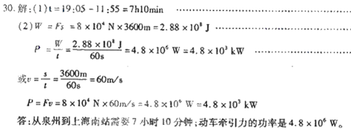

21世纪教育网

